

АДМИНИСТРАЦИЯ

ГОРОДСКОГО ПОСЕЛЕНИЯ

«ГОРОД ЖИЗДРА»
КАЛУЖСКОЙ ОБЛАСТИ

ПОСТАНОВЛЕНИЕ

03 мая 2024 года № 61

Об организации движения автотранспорта
во время проведения торжественного митинга,
посвященного Дню Победы в Великой Отечественной войне

В связи с проведением торжественного митинга, посвященного Дню Победы, администрация городского поселения «Город Жиздра»

ПОСТАНОВЛЯЕТ:

- Запретить 9 мая 2024 года в период с 10:00 до 12:00 въезд автотранспорта к месту проведения торжественного митинга у Стелы «Город воинской доблести» путем перекрытия дорожного движения на следующих перекрестках: ул. Коммунистическая - ул. Кирова до перекрестка ул. Кустарева — ул. Сосунова, ул. Красноармейская – ул. Садовая (приложение № 1 схема перекрытия улиц)
- Рекомендовать ОП (для обслуживания территории Жиздринского района) МОМВД России «Людиновский» обеспечить ограничение движения автотранспорта по маршруту, указанному в п. 1 настоящего постановления.
3. Настоящее постановление вступает в силу с момента его принятия и подлежит опубликованию и размещению на официальном сайте городского поселения «Город Жиздра» в сети Интернет.
- Контроль за исполнением настоящего постановления оставляю за собой.

Глава администрации
городского поселения
«Город Жиздра» М.Е. Мартынов

Приложение №1
к постановлению
от 03.05.2024 г. №61
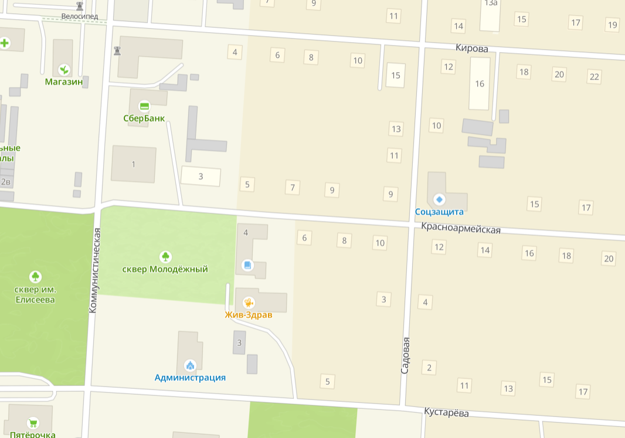

- въезд автотранспорта запрещен

